-- ------------------------------------------------------------------------
-- Data & Persistency
-- Opdracht S4: Advanced SQL
--
-- (c) 2020 Hogeschool Utrecht
-- Tijmen Muller (tijmen.muller@hu.nl)
-- André Donk (andre.donk@hu.nl)
--
--
-- Opdracht: schrijf SQL-queries om onderstaande resultaten op te vragen,
-- aan te maken, verwijderen of aan te passen in de database van de
-- bedrijfscasus.
--
-- Codeer je uitwerking onder de regel 'DROP VIEW ...' (bij een SELECT)
-- of boven de regel 'ON CONFLICT DO NOTHING;' (bij een INSERT)
-- Je kunt deze eigen query selecteren en los uitvoeren, en wijzigen tot
-- je tevreden bent.
-- Vervolgens kun je je uitwerkingen testen door de testregels
-- (met [TEST] erachter) te activeren (haal hiervoor de commentaartekens
-- weg) en vervolgens het hele bestand uit te voeren. Hiervoor moet je de
-- testsuite in de database hebben geladen (bedrijf_postgresql_test.sql).
-- NB: niet alle opdrachten hebben testregels.
--
-- Lever je werk pas in op Canvas als alle tests slagen.
-- ------------------------------------------------------------------------
-- S4.1.
-- Geef nummer, functie en geboortedatum van alle medewerkers die vóór 1980
-- geboren zijn, en trainer of verkoper zijn.
DROP VIEW IF EXISTS s4_1; CREATE OR REPLACE VIEW s4_1 AS -- [TEST]
SELECT mnr, functie, gbdatum
FROM medewerkers
WHERE gbdatum < DATE '1980-01-01'
AND functie IN ('TRAINER', 'VERKOPER');
-- S4.2.
-- Geef de naam van de medewerkers met een tussenvoegsel (b.v. 'van der').
DROP VIEW IF EXISTS s4_2; CREATE OR REPLACE VIEW s4_2 AS -- [TEST]
SELECT naam
FROM medewerkers
WHERE naam LIKE '% %';
-- S4.3.
-- Geef nu code, begindatum en aantal inschrijvingen (`aantal_inschrijvingen`) van alle
-- cursusuitvoeringen in 2019 met minstens drie inschrijvingen.
DROP VIEW IF EXISTS s4_3; CREATE OR REPLACE VIEW s4_3 AS -- [TEST]
SELECT cursus, begindatum, COUNT(*) AS aantal_inschrijvingen
FROM inschrijvingen
WHERE EXTRACT(YEAR FROM begindatum) = 2019
GROUP BY cursus, begindatum
HAVING COUNT(*) >= 3;
-- S4.4.
-- Welke medewerkers hebben een bepaalde cursus meer dan één keer gevolgd?
-- Geef medewerkernummer en cursuscode.
DROP VIEW IF EXISTS s4_4; CREATE OR REPLACE VIEW s4_4 AS -- [TEST]
SELECT cursist, cursus
FROM inschrijvingen
GROUP BY cursist, cursus
HAVING COUNT(*) > 1;
-- S4.5.
-- Hoeveel uitvoeringen (`aantal`) zijn er gepland per cursus?
-- Een voorbeeld van het mogelijke resultaat staat hieronder.
--
-- cursus | aantal
-- --------+-----------
-- ERM | 1
-- JAV | 4
-- OAG | 2
DROP VIEW IF EXISTS s4_5; CREATE OR REPLACE VIEW s4_5 AS -- [TEST]
SELECT cursus, COUNT(*) AS aantal
FROM uitvoeringen
GROUP BY cursus;
-- S4.6.
-- Bepaal hoeveel jaar leeftijdsverschil er zit tussen de oudste en de
-- jongste medewerker (`verschil`) en bepaal de gemiddelde leeftijd van
-- de medewerkers (`gemiddeld`).
-- Je mag hierbij aannemen dat elk jaar 365 dagen heeft.
DROP VIEW IF EXISTS s4_6; CREATE OR REPLACE VIEW s4_6 AS -- [TEST]
SELECT ROUND((MAX(gbdatum) - MIN(gbdatum)) / 365.0, 1) AS verschil,
ROUND(AVG((CURRENT_DATE - gbdatum) / 365.0), 1) AS gemiddeld
FROM medewerkers;
-- S4.7.
-- Geef van het hele bedrijf een overzicht van het aantal medewerkers dat
-- er werkt (`aantal_medewerkers`), de gemiddelde commissie die ze
-- krijgen (`commissie_medewerkers`), en hoeveel dat gemiddeld
-- per verkoper is (`commissie_verkopers`).
DROP VIEW IF EXISTS s4_7; CREATE OR REPLACE VIEW s4_7 AS -- [TEST]
SELECT COUNT(*) AS aantal_medewerkers,
AVG(COALESCE(comm, 0)) AS commissie_medewerkers,
AVG(comm) FILTER (WHERE functie = 'VERKOPER') AS commissie_verkopers
FROM medewerkers;
-- -------------------------[ HU TESTRAAMWERK ]--------------------------------
-- Met onderstaande query kun je je code testen. Zie bovenaan dit bestand
-- voor uitleg.
SELECT * FROM test_select('S4.1') AS resultaat
UNION
SELECT * FROM test_select('S4.2') AS resultaat
UNION
SELECT * FROM test_select('S4.3') AS resultaat
UNION
SELECT * FROM test_select('S4.4') AS resultaat
UNION
SELECT * FROM test_select('S4.5') AS resultaat
UNION
SELECT 'S4.6 wordt niet getest: geen test mogelijk.' AS resultaat
UNION
SELECT * FROM test_select('S4.7') AS resultaat
ORDER BY resultaat;
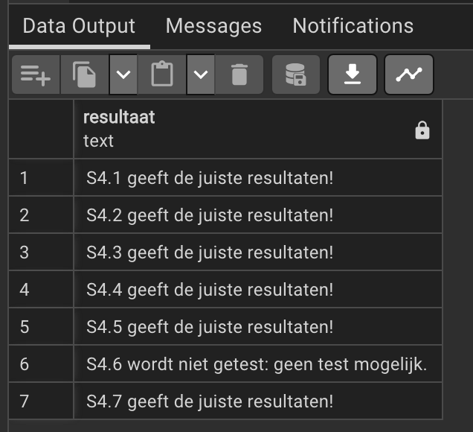

https://github.com/JorisFietje/DPHerkansingJoris

